Versione precedente (scaricata da AIFA e datata 18/05/2022) | (Versione Ultima Approvata EPAR 24/10/2022)
Sezione 4.2 – Popolazioni speciali
Popolazione pediatrica  LLA a cellule B: Non sono stati effettuati studi formali in pazienti pediatrici di età inferiore ai 3 anni.  DLBCL e LF: La sicurezza e l’efficacia di Kymriah in bambini e adolescenti di età inferiore a 18 anni non sono state ancora stabilite. Non ci sono dati disponibili. | Popolazione pediatrica  LLA a cellule B: L'esperienza con Kymriah in pazienti pediatrici di età inferiore ai 3 anni è limitata.  DLBCL: La sicurezza e l’efficacia di Kymriah in bambini e adolescenti di età inferiore a 18 anni non sono state ancora stabilite. I dati al momento disponibili sono riportati nel paragrafo 5.1, ma non può essere fatta alcuna raccomandazione riguardante la posologia.  LF: La sicurezza e l’efficacia di Kymriah in bambini e adolescenti di età inferiore a 18 anni non sono state ancora stabilite. Non ci sono dati disponibili.
Precedente trattamento con terapia anti-CD19  L’esperienza con Kymriah in pazienti esposti a precedente terapia anti-CD19 è limitata.  Kymriah non è raccomandato nel paziente con recidiva di leucemia CD19-negativa dopo precedente terapia anti-CD19. | Precedente trattamento con terapia anti-CD19  L’esperienza con Kymriah in pazienti esposti a precedente terapia anti-CD19 è limitata. Sebbene un’attività di tisagenlecleucel sia stata osservata, i dati sono attualmente troppo limitati per fare una valutazione adeguata del profilo beneficio/rischio in questi pazienti.  Kymriah non è raccomandato nel paziente con recidiva di leucemia CD19-negativa dopo precedente terapia anti-CD19.
Sezione 4.8
Riassunto del profilo di sicurezza  La valutazione di sicurezza si basa su un totale di 291 pazienti (pazienti pediatrici e giovani adulti con LLA a cellule B, pazienti adulti con DLBCL e pazienti adulti con LF) che hanno ricevuto Kymriah in tre studi clinici registrativi multicentrici. | Riassunto del profilo di sicurezza  La valutazione di sicurezza si basa su un totale di 424 pazienti (pazienti pediatrici e giovani adulti con LLA a cellule B, pazienti adulti con DLBCL e pazienti adulti con LF) che hanno ricevuto Kymriah in tre studi clinici registrativi multicentrici.
LLA a cellule B  Le reazioni avverse descritte in questo paragrafo sono state caratterizzate in 79 pazienti infusi con Kymriah nello studio clinico registrativo multicentrico CCTL019B2202.  Le reazioni avverse non ematologiche più comuni sono state sindrome da rilascio di citochine (77%), infezioni (72%), ipogammaglobulinemia (53%), piressia (42%) e diminuzione dell’appetito (38%).  Le anomalie ematologiche di laboratorio più comuni sono state diminuzione dei globuli bianchi (100%), diminuzione dell’emoglobina (100%), diminuzione dei neutrofili (100%), diminuzione dei linfociti (100%) e diminuzione delle piastrine (97%). Reazioni avverse di Grado 3 e 4 sono state riportate nell’89% dei pazienti. La reazione avversa non ematologica di Grado 3 e 4 più comune è stata la sindrome da rilascio di citochine (48%).  Le anomalie ematologiche di laboratorio di Grado 3 e 4 più comuni sono state diminuzione dei globuli bianchi (97%), diminuzione dei linfociti (96%), diminuzione dei neutrofili (95%), diminuzione delle piastrine (77%) e diminuzione dell’emoglobina (48%).  Le reazioni avverse di Grado 3 e 4 sono state osservate più spesso nell’arco delle prime 8 settimane post-infusione (82% dei pazienti) piuttosto che successivamente alle prime 8 settimane post-infusione (51% dei pazienti). | LLA a cellule B  Le reazioni avverse descritte in questo paragrafo sono state caratterizzate in 212 pazienti infusi con Kymriah nello studio clinico registrativo CCTL019B2202 e negli studi di supporto CCTL019B2205J e CCTL019B2001X.  Le reazioni avverse non ematologiche più comuni sono state sindrome da rilascio di citochine (75%), infezioni (70%), ipogammaglobulinemia (49%), piressia (43%) e diminuzione dell’appetito (28%).  Le anomalie ematologiche di laboratorio più comuni sono state diminuzione dei globuli bianchi (100%), diminuzione dell’emoglobina (99%), diminuzione dei neutrofili (98%), diminuzione dei linfociti (98%) e diminuzione delle piastrine (95%).  Reazioni avverse di Grado 3 e 4 sono state riportate nell’86% dei pazienti.  La reazione avversa non ematologica di Grado 3 e 4 più comune è stata la sindrome da rilascio di citochine (37%).  Le anomalie ematologiche di laboratorio di Grado 3 e 4 più comuni sono state diminuzione dei globuli bianchi (97%), diminuzione dei linfociti (94%), diminuzione dei neutrofili (96%), diminuzione delle piastrine (70%) e diminuzione dell’emoglobina (46%).  Le reazioni avverse di Grado 3 e 4 sono state osservate più spesso nell’arco delle prime 8 settimane post-infusione (78% dei pazienti) piuttosto che successivamente alle prime 8 settimane post-infusione (49% dei pazienti).
Elenco riepilogativo delle reazioni avverse al medicinale  Le reazioni avverse descritte in questo paragrafo sono state riscontrate in 79, 115 e 97 pazienti negli studi clinici multicentrici registrativi in corso (CCTL019B2202, CCTL019C2201 e CCTL019E2202).  Le reazioni avverse al medicinale riscontrate in questi studi clinici (Tabella 2) sono elencate secondo la classificazione per sistemi e organi MedDRA. All’interno di ciascuna classe di sistema e organo, le reazioni avverse al medicinale sono riportate in ordine decrescente di frequenza, usando la seguente convenzione: molto comune (≥1/10); comune (≥1/100, <1/10); non comune (≥1/1.000, <1/100); raro (≥1/10.000, <1/1.000); molto raro (<1/10.000); non nota (la frequenza non può essere definita sulla base dei dati disponibili). All’interno di ciascuna gruppo di frequenza, le reazioni avverse al medicinale sono riportate in ordine decrescente di gravità. | Elenco riepilogativo delle reazioni avverse al medicinale  Le reazioni avverse descritte in questo paragrafo sono state riscontrate in 79, 115 e 97 pazienti negli studi clinici multicentrici registrativi in corso (CCTL019B2202, CCTL019C2201 e CCTL019E2202), così come in 64 e 69 pazienti negli studi di supporto (CCTL019B2205J e CCTL019B2001X).  Le reazioni avverse al medicinale riscontrate in questi studi clinici (Tabella 2) sono elencate secondo la classificazione per sistemi e organi MedDRA. All’interno di ciascuna classe di sistema e organo, le reazioni avverse al medicinale sono riportate in ordine decrescente di frequenza, usando la seguente convenzione: molto comune (≥1/10); comune (≥1/100, <1/10); non comune (≥1/1.000, <1/100); raro (≥1/10.000, <1/1.000); molto raro (<1/10.000); non nota (la frequenza non può essere definita sulla base dei dati disponibili). All’interno di ciascuna gruppo di frequenza, le reazioni avverse al medicinale sono riportate in ordine decrescente di gravità
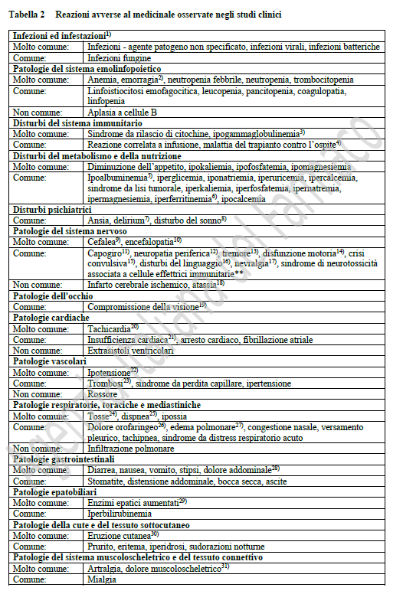  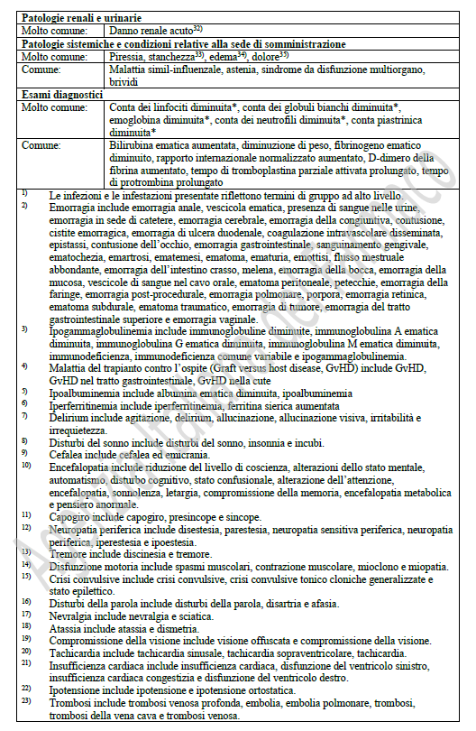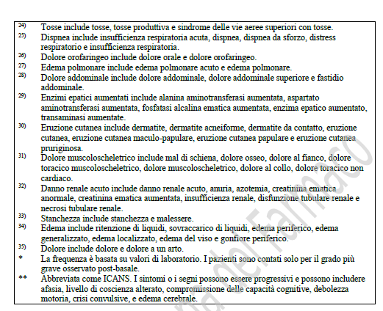 | 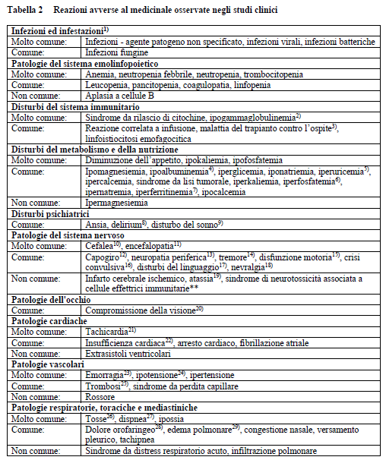  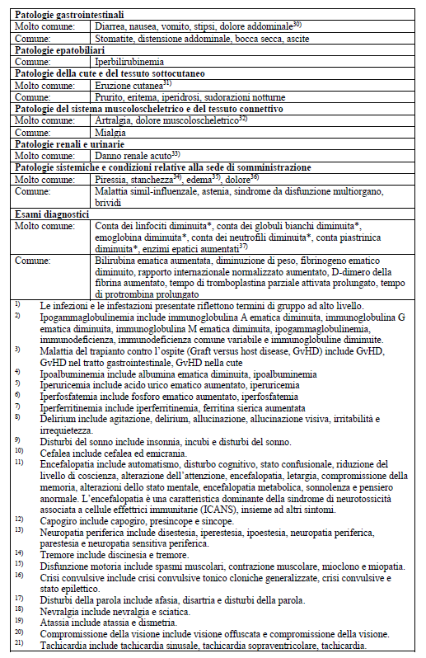  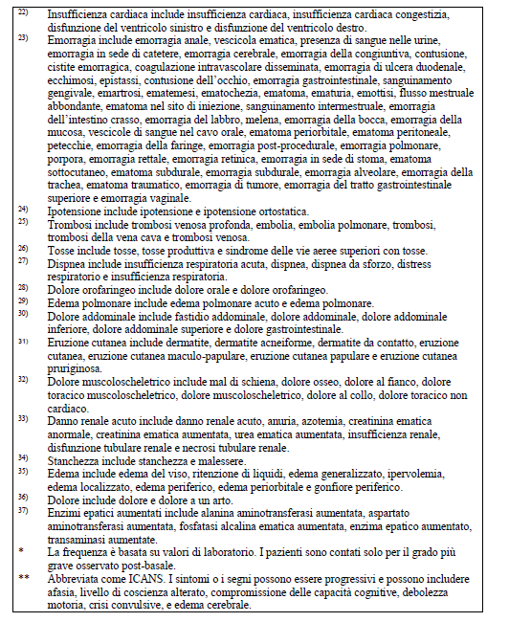
Sindrome da rilascio di citochine  Nello studio clinico in corso in pazienti pediatrici e giovani adulti con LLA a cellule B (N=79), la sindrome da rilascio di citochine è stata riportata nel 77% dei pazienti (il 48% con Grado 3 o 4).  Due decessi si sono verificati entro 30 giorni dall’infusione di tisagenlecleucel, comprendenti un paziente deceduto per progressione di leucemia nel contesto di una possibile sindrome da rilascio di citochine e un paziente che ha avuto un’emorragia intracranica fatale sviluppatasi nel corso di sindrome da rilascio di citochine in risoluzione, sindrome del compartimento addominale, coagulopatia e insufficienza renale.[…] | Sindrome da rilascio di citochine  Negli studi clinici in pazienti pediatrici e giovani adulti con LLA a cellule B (N=212), la sindrome da rilascio di citochine è stata riportata nel 75% dei pazienti (il 37% con Grado 3 o 4; lo 0,5% [1 paziente] con esito fatale).[…]
Citopenie prolungate  Le citopenie sono molto comuni sulla base di precedenti chemioterapie e terapia con Kymriah.  In tutti i pazienti pediatrici e giovani adulti con LLA a cellule B sono state riportate citopenie di Grado 3 e 4 qualche tempo dopo l’infusione di Kymriah. Le citopenie di Grado 3 e 4 non risolte entro il giorno 28 dopo infusione di Kymriah sulla base di risultati di laboratorio includevano riduzione della conta dei globuli bianchi (57%), dei neutrofili (54%), dei linfociti (43%), dei trombociti (42%) e riduzione dell’emoglobina (13%).  In tutti i pazienti adulti con DLBCL sono state riportate citopenie di Grado 3 e 4 qualche tempo dopo l’infusione di Kymriah. Le citopenie di Grado 3 e 4 non risolte entro il giorno 28 sulla base di risultati di laboratorio includevano riduzione della conta dei trombociti (39%), dei linfociti (29%), dei neutrofili (25%), e dei globuli bianchi (21%) e riduzione dell’emoglobina (14%).  Il 99% dei pazienti adulti con LF ha avuto citopenie di Grado 3 e 4 in qualsiasi momento dopo l’infusione di Kymriah. Le citopenie di Grado 3 e 4 non risolte entro il giorno 28 dopo l’infusione di Kymriah sulla base di risultati di laboratorio includevano una riduzione della conta dei linfociti (23%), dei trombociti (17%), dei neutrofili (16%), dei globuli bianchi (13%) e riduzione dell’emoglobina (3%). | Citopenie prolungate  Le citopenie sono molto comuni sulla base di precedenti chemioterapie e terapia con Kymriah.  In tutti i pazienti pediatrici e giovani adulti con LLA a cellule B sono state riportate citopenie di Grado 3 e 4 qualche tempo dopo l’infusione di Kymriah. Le citopenie di Grado 3 e 4 non risolte entro il giorno 28 dopo infusione di Kymriah sulla base di risultati di laboratorio includevano riduzione della conta dei globuli bianchi (50%), dei neutrofili (56%), dei linfociti (43%), dei trombociti (32%) e riduzione dell’emoglobina (11%).  In tutti i pazienti adulti con DLBCL sono state riportate citopenie di Grado 3 e 4 qualche tempo dopo l’infusione di Kymriah. Le citopenie di Grado 3 e 4 non risolte entro il giorno 28 sulla base di risultati di laboratorio includevano riduzione della conta dei trombociti (39%), dei linfociti (29%), dei neutrofili (25%), e dei globuli bianchi (21%) e riduzione dell’emoglobina (14%).  Il 99% dei pazienti adulti con LF ha avuto citopenie di Grado 3 e 4 in qualsiasi momento dopo l’infusione di Kymriah. Le citopenie di Grado 3 e 4 non risolte entro il giorno 28 dopo l’infusione di Kymriah sulla base di risultati di laboratorio includevano una riduzione della conta dei linfociti (23%), dei trombociti (17%), dei neutrofili (16%), dei globuli bianchi (13%) e riduzione dell’emoglobina (3%).
Reazioni avverse neurologiche  La maggior parte degli eventi neurotossici si sono verificati nelle 8 settimane successive all’infusione e sono stati transitori.  Nei pazienti pediatrici e giovani adulti con LLA a cellule B, manifestazioni di encefalopatia e/o delirium si sono verificate nel 39% dei pazienti (il 13% erano di Grado 3 o 4) nelle 8 settimane successive all’infusione di Kymriah. Nei pazienti adulti con DLBCL, manifestazioni di encefalopatia e/o delirium si sono verificate nel 20% dei pazienti (l’11% erano di Grado 3 o 4) nelle 8 settimane successive all’infusione di Kymriah. Nei pazienti adulti con LF, queste si sono verificate nel 9% dei pazienti (l’1% di Grado 3 o 4) nelle 8 settimane successive all’infusione di Kymriah. Nei pazienti adulti con LF, tra gli eventi neurotossici, la sindrome di neurotossicità associata a cellule effettrici immunitarie (ICANS) si è verificata nel 4% dei pazienti (l’1% di Grado 3 o 4), tutti nelle 8 settimane successive all’infusione di Kymriah. | Reazioni avverse neurologiche  La maggior parte degli eventi neurotossici si sono verificati nelle 8 settimane successive all’infusione e sono stati transitori.  Nei pazienti pediatrici e giovani adulti con LLA a cellule B, gravi reazioni avverse neurologiche, comprese manifestazioni di encefalopatia e/o delirium, si sono verificate nel 32% dei pazienti (il 10% erano di Grado 3 o 4) nelle 8 settimane successive all’infusione di Kymriah. Nei pazienti adulti con DLBCL, manifestazioni di encefalopatia e/o delirium si sono verificate nel 20% dei pazienti (l’11% erano di Grado 3 o 4) nelle 8 settimane successive all’infusione di Kymriah. Nei pazienti adulti con LF, queste si sono verificate nel 9% dei pazienti (l’1% di Grado 3 o 4) nelle 8 settimane successive all’infusione di Kymriah. Nei pazienti adulti con LF, tra gli eventi neurotossici, la sindrome di neurotossicità associata a cellule effettrici immunitarie (ICANS) si è verificata nel 4% dei pazienti (l’1% di Grado 3 o 4), tutti nelle 8 settimane successive all’infusione di Kymriah.
Ipogammaglobulinemia  Ipogammaglobulinemia è stata riportata nel 53% dei pazienti trattati con Kymriah per LLA r/r, nel 17% dei pazienti con DLBCL r/r e nel 17% dei pazienti con LF r/r.  Le donne in gravidanza che hanno ricevuto Kymriah possono avere ipogammaglobulinemia. I livelli di immunoglobuline devono essere valutati nei neonati di madri trattate con Kymriah | Ipogammaglobulinemia  Ipogammaglobulinemia è stata riportata nel 49% dei pazienti trattati con Kymriah per LLA r/r, nel 17% dei pazienti con DLBCL r/r e nel 17% dei pazienti con LF r/r.  Le donne in gravidanza che hanno ricevuto Kymriah possono avere ipogammaglobulinemia. I livelli di immunoglobuline devono essere valutati nei neonati di madri trattate con Kymriah.
Immunogenicità  Negli studi clinici, l’immunogenicità umorale di tisagenlecleucel è stata misurata mediante la determinazione degli anticorpi anti-CAR19 murino (anti-mCAR19) nel siero pre- e post-somministrazione. La maggior parte dei pazienti pediatrici e giovani adulti con LLA (B2202, 91,1%), dei pazienti adulti con DLBCL (C2201, 93,9%) e dei pazienti adulti con LF (E2202, 66,0%) è risultata positiva per gli anticorpi anti-mCAR19 pre-dose.  Anticorpi anti-mCAR19 indotti dal trattamento sono stati rilevati nel 40,5% dei pazienti pediatrici e giovani adulti con LLA, nell’8,7% dei pazienti adulti con DLBCL e nel 28,7% dei pazienti adulti con LF. Anticorpi preesistenti e indotti dal trattamento non sono stati associati ad un impatto sulla risposta clinica né hanno avuto un impatto sull’espansione e la persistenza di tisagenlecleucel. Non c’è evidenza che la presenza di anticorpi anti-mCAR19 preesistenti e indotti dal trattamento influenzi la sicurezza o l’efficacia di Kymriah.  Risposte di immunogenicità delle cellule T non sono state osservate nei pazienti pediatrici e giovani adulti con LLA a cellule B, nei pazienti adulti con DLBCL r/r e nei pazienti adulti con LF. | Immunogenicità  Negli studi clinici, l’immunogenicità umorale di tisagenlecleucel è stata misurata mediante la determinazione degli anticorpi anti-CAR19 murino (anti-mCAR19) nel siero pre- e post-somministrazione. La maggior parte dei pazienti pediatrici e giovani adulti con LLA (B2202, B2205J, B2001X, 84.0%), dei pazienti adulti con DLBCL (C2201, 93,9%) e dei pazienti adulti con LF (E2202, 66,0%) è risultata positiva per gli anticorpi anti-mCAR19 pre-dose.  Anticorpi anti-mCAR19 indotti dal trattamento sono stati rilevati nel 40,5% dei pazienti pediatrici e giovani adulti con LLA (B2202), nell’8,7% dei pazienti adulti con DLBCL e nel 28,7% dei pazienti adulti con LF. Anticorpi preesistenti e indotti dal trattamento non sono stati associati ad un impatto sulla risposta clinica né hanno avuto un impatto sull’espansione e la persistenza di tisagenlecleucel. Non c’è evidenza che la presenza di anticorpi anti-mCAR19 preesistenti e indotti dal trattamento influenzi la sicurezza o l’efficacia di Kymriah.  Risposte di immunogenicità delle cellule T non sono state osservate nei pazienti pediatrici e giovani adulti con LLA a cellule B, nei pazienti adulti con DLBCL r/r e nei pazienti adulti con LF.
Sezione 5.1
Popolazione pediatrica  L’Agenzia europea dei medicinali ha rinviato l’obbligo di presentare i risultati degli studi con Kymriah in uno o più sottogruppi della popolazione pediatrica per le seguenti condizioni:  a) trattamento del linfoma linfoblastico a cellule B, e b) trattamento delle neoplasie a cellule B mature (vedere paragrafo 4.2 per informazioni sull’uso pediatrico). | Popolazione pediatrica  Uno studio di fase II (C2202, BIANCA) è stato condotto su 33 pazienti pediatrici e giovani adulti con linfoma non-Hodgkin (NHL) a cellule B mature in recidiva o refrattario infusi con tisagenlecleucel. Dei 33 pazienti infusi con tisagenlecleucel, 28 pazienti (24 pazienti di età compresa tra 3 e 17 anni e 4 pazienti di età compresa tra 20 e 22 anni) avevano una malattia misurabile prima dell’infusione e sono inclusi nel gruppo per l’analisi di efficacia (EAS).  L’EAS includeva pazienti con linfoma di Burkitt (n=15), linfoma diffuso a grandi cellule B (n=8), linfoma primitivo del mediastino a cellule B (n=3), linfoma della zona grigia (n=1) e linfoma ad alto grado con riarrangiamenti MYC e BCL2 (n=1). Tra questi pazienti, l’età mediana era di 14,0 anni (intervallo: da 3 a 22), 9 (32,1%) erano femmine e 19 (67,9%) erano maschi. Il numero mediano di precedenti linee di terapia era 1 (intervallo: 1-3), il 17,9% dei pazienti aveva ricevuto un precedente trapianto di cellule staminali ematopoietiche. Tutti i pazienti tranne uno (96,4%) hanno ricevuto una chemioterapia ponte in attesa di tisagenlecleucel. I pazienti hanno ricevuto la dose di tisagenlecleucel approvata per l’indicazione LLA pediatrica.  I risultati dell’EAS hanno mostrato un tasso di ORR del 32,1% (95% IC: 15,9, 52,4), con un tasso di CR del 7,1%. L’analisi dei sottogruppi ha indicato un tasso di ORR inferiore nei pazienti con linfoma di Burkitt (20%, 95% IC: 4,3, 48,1) rispetto ai pazienti con linfoma diffuso a grandi cellule B (37,5%, 95% IC: 8,5, 75,5) o altre diagnosi incluse nello studio (60,0%, 95% IC: 14,7, 94,7).  Nello studio C2202 l’esperienza di sicurezza complessiva nei pazienti pediatrici e giovani adulti con NHL CD19+ a cellule B mature r/r infusi con tisagenlecleucel è stata coerente con il profilo di sicurezza noto di tisagenlecleucel. Non sono stati osservati nuovi segnali di sicurezza.  L’Agenzia europea dei medicinali ha rinviato l’obbligo di presentare i risultati degli studi con Kymriah in uno o più sottogruppi della popolazione pediatrica per il trattamento del linfoma linfoblastico a cellule B (vedere paragrafo 4.2 per informazioni sull’uso pediatrico).
Annex II
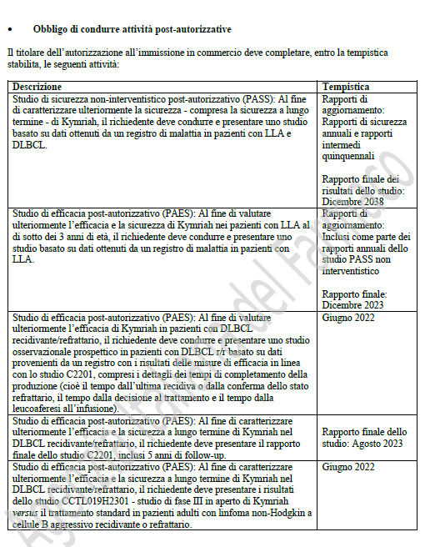 | 